УДК 339.9
Побоченко Леся Миколаївна

ОЦІНКА ЗБАЛАНСОВАНОСТІ ЗОВНІШНЬОЇ ТОРГІВЛІ УКРАЇНИ ПОСЛУГАМИ

В умовах глобалізації світової економіки сфера послуг набуває найдинамічнішого розвитку та стає одним із впливових чинників, від яких залежить зростання економіки, підвищення конкурентоспроможності країни на світових ринках, покращення добробуту населення.
Сучасний стан і розвиток економіки України також характеризується активним розвитком ринку послуг, відбувається гегемонізація соціальної сфери як основи формування ринку послуг, що проявляється перш за все зростанням ролі соціальної сфери у формування ВВП, у структурі зайнятості. НТР стимулює вихід на ринок широкого спектру нових послуг, пов'язаних з інформаційними технологіями, комп'ютеризацією, новими способами комунікацій, водночас зберігається високий попит на фінансові, страхові, банківські та інші бізнес-послуги.
На окремих сегментах світового ринку конкурентні переваги кожної країні залежать від секторальної структури національної економіки, її науково-технічного потенціалу, інноваційної активності та дієвості інституційного механізму стимулювання та підтримки експорту. Оскільки доходи від експорту мають покривати витрати на імпорт, для стабільного розвитку національної економіки необхідно забезпечити оптимальну пропорцію між обсягами експорту/імпорту, підтримувати ті сегменти ринку послуг, які мають істотний вплив на процес формування конкурентоспроможної національної економіки.
Високий динамізм розвитку сектору послуг спричиняє постійні зміни в географічній і видовій структурах ринку, що актуалізує моніторинг структурних зрушень і оцінювання стану торговельного балансу. Основними статистичними індикаторами збалансованості зовнішньої торгівлі слугують: сальдо торговельного балансу (С = Е – І) та відношення експорту до імпорту (коефіцієнт покриття K = Е/І), (табл. 1):
Таблиця 1
Зовнішня торгівля України послугами у 2005–2014 рр., (млн. дол. США)
Рік | Експорт  послуг | Імпорт  послуг | Сальдо (експорт –імпорт)  С = Е – І | Коефіцієнт покриття  експортом імпорту K = Е/І
2007 | 8989,2 | 4878,3 | 4058,3 | 1,81
2008 | 11694,2 | 6646,8 | 5273,3 | 1,82
2009 | 9520,8 | 5168,8 | 4424,8 | 1,86
2010 | 11759,4 | 5447,7 | 6311,7 | 2,16
2011 | 13792,2 | 6235,2 | 7557 | 2,21
2012 | 13527,6 | 6706,3 | 6821,3 | 2,02
2013 | 14509,2 | 7649,3 | 6859,9 | 1,9
9м 2014 | 8685,9 | 4262,5 | 4423,4 | 2,04

Міжнародна торгівля послугами відіграє важливу роль у розвитку і трансформації світового ринку, виявляє значно меншу порівняно з товарним ринком уразливість до світової кризи. Обсяги міжнародної торгівлі послугами подвоюються кожні 7–8 років.
Зовнішньоторговельний оборот послуг в Україні також виявляє тенденцію до зростання: за даними Державної служби статистики України експорт послуг у 2013 році порівняно з докризовим 2007 роком зріс у 1,6 рази, а імпорт також – в 1,6 рази. У 2013 році надходження від експорту послуг сягнули 14,51 млрд. дол. США або 19% до загальних експортних надходжень. Випереджаючі темпи зростання експорту порівняно з імпортом у кризовий і в посткризовий періоди забезпечували профіцит торговельного балансу послуг. У 2013 році, незважаючи на скорочення експорту на 1,9%, торговельний баланс послуг був зведений з позитивним сальдо в розмірі 6,86 млрд. дол. США, експорт переважав імпорт у 1,9 рази.
Географічна структура торгівлі послугами за цей період не зазнала істотних змін: 38 % експорту послуг припадає на країни СНД. В імпорті послуг, навпаки, переважають країни ЄС (36,6 %). Регіональні відмінності в структурі експорту й імпорту українського ринку послуг зумовлені специфікою структури послуг за видами діяльності і вкрай низьким рівнем їхньої диверсифікації.
Коефіцієнти покриття експортом імпорту послуг починаючи з 2007 року зростає, аж до 2011 року, навіть в умовах кризи. В 2012-2013рр. відбувається спад цього показника, що говорить про зростання імпорту порівняно з експортом. Але, за 9 місяців 2014 року коефіцієнт знову починає рости.
Видова структура зовнішньої торгівлі України послугами суттєво відрізняються від світової, передусім це стосується структури експорту. Вигідне транзитне положення нашої країни традиційно забезпечує значні обсяги експорту транспортних послуг: за 9 місяців 2014 року їх частка становила 54% від загального обсягу експорту, що більше, ніж в 2,5 рази перевищує світовий показник (21,3%).
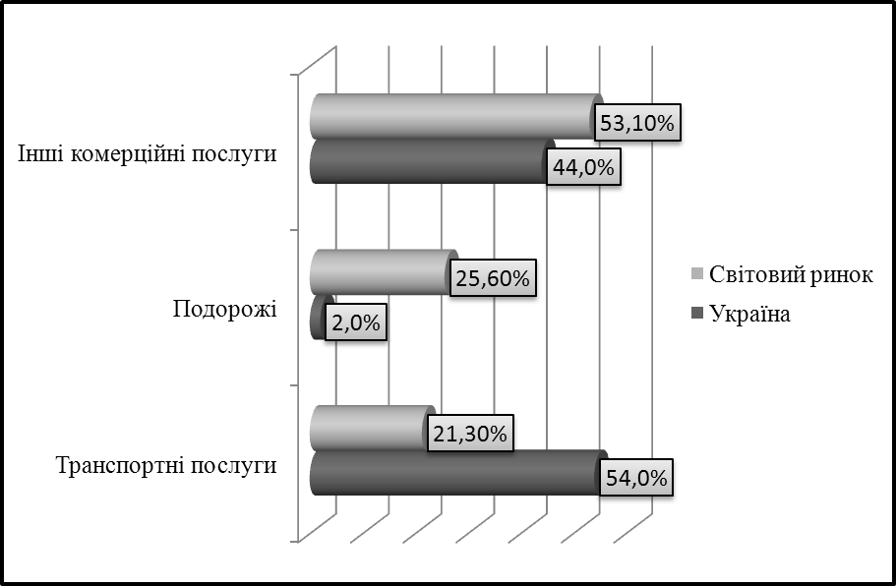
Рис. 1. Структура експорту послуг у світі та в Україні (9 місяців 2014 року), (%).
У складі транспортних послуг домінують послуги трубопровідного транспорту (37,6 %), обсяг експорту яких за 2010-2012рр. збільшився в 2 рази (майже повністю за рахунок підвищення тарифів). Разом з тим, за 9 місяців 2014 року порівняно з 9 місяцями 2013 року зменшилися обсяги експорту транспортних послуг на 1234,3 млн. дол. США (за рахунок зменшення експорту послуг трубопровідного транспорту, залізничного, морського та повітряного).
На другому місці послуги повітряного транспорту з часткою 17,9%. Далі йдуть послуги залізничного та морського транспорту 16,7% та 13,4% відповідно. Послуги автомобільного транспорту складають 8% від транспортних послуг, (рис. 2.):
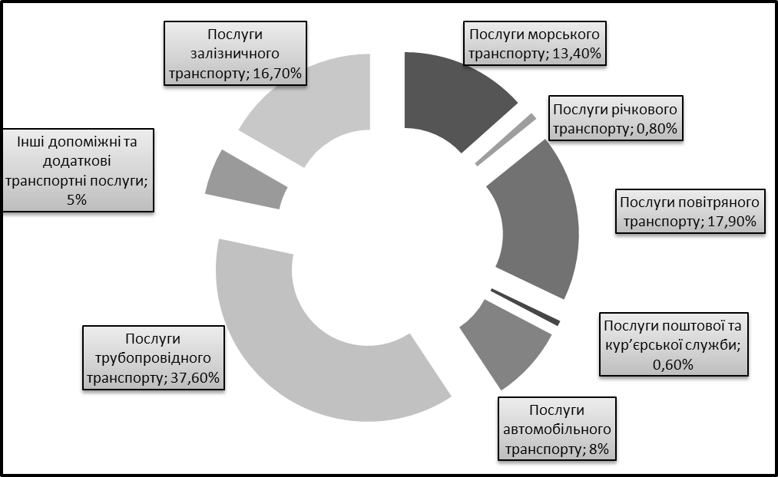
Рис. 2. Структура експорту транспортних послуг України за 9 місяців 2014 року, (%).

Транспортні послуги займають першу позицію і в імпорті послуг України (за 9 місяців 2014 року - 23 %).
Загалом, транспортні послуги - це один з найбільш вагомих сегментів українського ринку послуг, що має активний торговельний баланс: за 9 місяців 2014 року на цьому сегменті ринку експорт (4687,4 млн. дол. США) переважав імпорт (978,7 млн. дол. США) майже у п'ять разів, а сальдо торгівлі практично визначило торговельний баланс ринку послуг (4423 млн. дол. США).
Варто відмітити, що транспортні послуги – це в основному послуги з транспортування російського газу в ЄС. Тільки за 9 місяців 2014 року Україна заробила на транспортних послугах близько близько 4,7 млрд. дол. США, які фактично і сформували нам профіцит по зовнішній торгівлі. Тому для України втрата цього джерела доходу дуже небезпечна. Немає транзиту газу, немає і доходу.
Другу позицію у світовому експорті послуг посідають подорожі (25,6%). В Україні, незважаючи на природно-кліматичний і культурно-історичний потенціал, цей сегмент ринку не є джерелом доходу, на нього припадає за 9 місяців 2014 року лише 2 % (172,0 млн. дол. США) експортних надходжень, які не покривають витрати на імпорт (533,1 млн. дол. США).
Україна за рейтингом інноваційних країн "The Global Competitiveness Index 2013–2014" посідала 82 місце серед 144 країн. Низький рівень інноваційної діяльності зумовлений, насамперед, скороченням обсягів науково-дослідних та дослідно-конструкторських робіт (НДДКР) та недосконалою системою захисту прав інтелектуальної власності. Сумарна частка наукомістких послуг, які на світових ринках займають значні позиції, в українському експорті послуг за 9 місяців 2014 року склала лише 15,6%, в імпорті – 15,7%. При цьому три категорії послуг: послуги зв'язку, наукові та конструкторські розробки, комп'ютерні та інформаційні послуги мали активні торговельні баланси (коефіцієнти покриття 3,64, 3,42 і 3,67 відповідно); торгівля продуктами інтелектуальної власності (роялті та ліцензійні послуги) – від'ємне сальдо з найнижчим коефіцієнтом покриття (0,13).
Коефіцієнт покриття у групі ділових послуг коливається від 3,41 по категорії послуг в галузі сільського господарства та видобутку корисних копалин до 0,79 по категорії професійних та консалтингових послуг. Не реалізований потенціал будівельних послуг, частка яких в експорті послуг становила лише 2 %, а коефіцієнт покриття - 1,5.
Але найбільш відчутним є дисбаланс торгівлі фінансовими (експорт – 165,6 млн. дол. США, а імпорт – 632,9 млн. дол. США) і страховими послугами (експорт – 34,3 млн. дол. США, а імпорт – 64,4 млн. дол. США): за 9 місяців 2014 року превалювання імпорту над експортом сягнуло 517,4 млн. дол. США, переважно за рахунок офшорних фінансових центрів.
Таким чином, зовнішня торгівля України послугами розвивається порівняно швидкими темпами, проте інтенсивність динаміки за сегментами ринку значно різниться. Моноспрямований характер сучасного експорту послуг обмежує присутність України на світових ринках. Між тим країна має усі необхідні передумови (наукові розробки, технології, кваліфіковані кадри) для продукування усього спектру послуг, які активно розвиваються на етапі становлення інформаційної економіки. Задля підвищення конкурентоспроможності українських провайдерів на цих ринках та зацікавленості зарубіжних партнерів у співробітництві необхідно: змінювати структуру експорту в напрямку наукомістких видів послуг, що вимагає підвищення рівня фінансування НДДКР, створення механізму ефективної капіталізації інтелектуального потенціалу та формування інститутів інноваційної економіки; надавати пріоритет розвитку тим сегментам ринку послуг, які мають істотний вплив на процес формування конкурентоспроможної національної економіки: (ІТ-індустрія, послуги аутсорсингу, послуги із наукових досліджень та розробок; туристичні, будівельні та інжинірингові послуги); брати участь у міжнародних стратегічних альянсах у галузях телекомунікаційних та авіакосмічних послуг.

